Contenido

Costo variable: Coeficiente Técnico 1

Costo Variable: Transferencia de fondos por párvulo (costo efectivo) 3

Cálculo de demanda potencial (decisión de dónde construir) 5

Costo en tiempo de traslado diario. 6

Costo Fijo: Construcción VTF 7

## Costo variable: Coeficiente Técnico

**Financiamiento**: Administración Directa y VTF se financian a partir del programa presupuestario 01 de la JUNJI.

**Población objetivo**:  
Los Jardines Infantiles de AD y VTF atienden preferentemente a niños y niñas menores de cuatro años, priorizando a aquellos que provienen de familias que requieren mayores aportes del Estado.

**Personal General**:

1. 1 Educadora de Párvulos Directora para cada Unidad Educativa.
2. 1 Administrativo/a por cada Jardín Infantil de 100 niños/as y más (solo en los jardines infantiles de AD).
3. 1 Auxiliar de Servicios por cada 100 niños/as.
4. Manipulador/a de Alimentos (Externalizado).
   1. 1 para Sala Cuna hasta 40 lactantes.
   2. 1 para Niveles Medio, Transición y Heterogéneo hasta 70 párvulos.

**Organización de los grupos y coeficientes técnicos de personal**:

|  |  |  |
| --- | --- | --- |
| **Niveles / Grupos de atención** | **Administración Directa** | **VTF** |
| Sala cuna menor | 1 educadora de párvulos hasta 10 lactantes  1 técnico en atención de párvulos hasta 6 lactantes | 1 educadora de párvulos hasta 40 lactantes, en dos grupos de máximo 20 cada uno)  1 técnico en atención de párvulos hasta 6 lactantes |
| Sala cuna mayor | 1 educadora de párvulos hasta 20 lactantes  1 técnico hasta 8 lactantes |
| Medio menor | 1 educadora de párvulos hasta 32 párvulos [1]  1 técnico hasta 14 párvulos | 1 educadora de párvulos hasta 48 párvulos, divididos en dos grupos de 24 niños/as cada uno.  1 técnico hasta 12 párvulos |
| Medio mayor | 1 educadora de párvulos hasta 32 niños/as  1 técnico hasta 16 párvulos | 1 educadora de párvulos hasta 48 párvulos, divididos en dos grupos de 24 niños/as cada uno.  1 técnico hasta 16 párvulos |

**Jornada de Atención**:

AD: Lunes a Viernes: Jornada Completa: 8:30 a 16:30 horas; Extensión Horaria: 16:30 a 19:00 horas.

VTF: lunes a viernes de 8:30 a 18:00. *JUNJI podrá autorizar el funcionamiento de JI con jornadas especiales.

**Alimentación:**

Programa proporcionado en convenio con la JUNAEB. Los Jardines Infantiles otorgan desayuno, almuerzo y onces. Los niños/as que asisten a extensión horaria reciben, además, una colación.

Fuente: REX 15/757 del 13 nov 2015. Aprueba manual de programas educativos de la junta nacional de jaardines infantiles y via transferencia de fondos.

**Costo de funcionamiento calculado:** Ejemplo 20 niños en SC y 64 en NM

Fuente: Transparencia activa sept 2024.

|  |  |  |  |  |
| --- | --- | --- | --- | --- |
|  |  | AD 1:2 | | |
| Cargo | Remuneración mensual líquida | Total | Sala cuna | NM |
| N niños |  | 84 | 20 | 64 |
| DIRECTORA O ENCARGADA | 1910505 | 1 |  |  |
| EDUCADORA DE PÁRVULOS | 1639147 |  | 1 | 2 |
| TÉCNICO | 821331 |  | 3 | 4 |
| AUXILIAR DE SERVICIOS | 838532 | 1 |  |  |
|  | Costo total | $13.415.795 |  |  |
|  | Costo medio | $ 159.712 |  |  |

*Esto no considera alimentación, que se hace en convenio con JUNAEB.

Según documento UDP

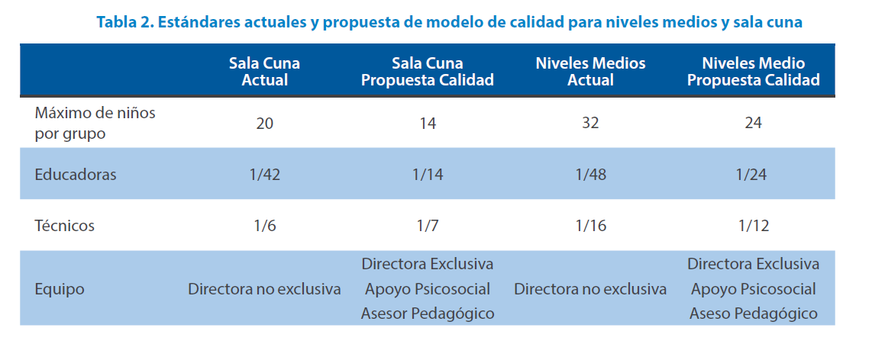

## Costo Variable: Transferencia de fondos por párvulo (costo efectivo)

Documento: REX N° 015/009 del 5/enero/2024

“Establece montos y normas sobre recursos que la JUNJI podrá transferir mensualmente a entidades públicas o privadas sin fines de lucro que se indican, para la continuidad de funcionamiento de jardines infantiles”.

Muestra lo que fue transferido mensual entre enero y diciembre de 2024.

Promedio por zona:

|  |  |  |  |  |  |  |  |  |
| --- | --- | --- | --- | --- | --- | --- | --- | --- |
|  |  |  | RURALIDAD | | JORNADA ESPECIAL | | ZONA EXTREMA | |
|  | Sala Cuna | NMm, NMM, Transición y Heterogéneo | Sala Cuna | NMm, NMM,  Transición y Heterogéneo | Sala Cuna | Nivel Medio y Transición | Sala Cuna | NMm, NMM, Transición y Heterogéneo |
| Promedio simple | 264,519 | 174,811 | 317,401 | 209,623 | 185,203 | 122,403 | 412,062 | 272,419 |
| Promedio si RM = 50% | 257,489 | 168,855 | 308,975 | 202,546 | 180,357 | 118,217 | 401,370 | 262,903 |

Promedio:

|  |  |  |
| --- | --- | --- |
|  | SC | NM, T y H |
| Promedio simple | 294,796 | 194,814 |
| Promedio si RM es 50% | 287,048 | 188,130 |

## Cálculo de demanda potencial (decisión de dónde construir)

La JUNJI en el año 2022 cambió la forma de calcular el área de influencia de los jardines infantiles.

Previo a 2022 se utilizaban buffer (circunferencias en torno al jardín infantil) de 500 metros lineales para medir las áreas de influencia en zonas urbanas.

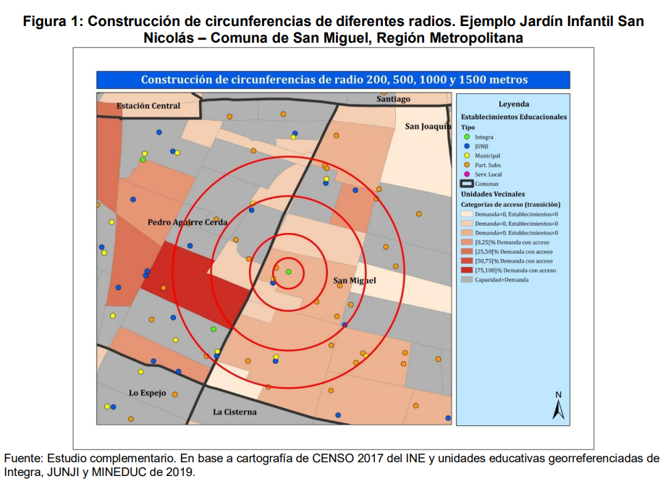

La forma de calcular de demanda potencial era la siguiente:

1. Se contabiliza la cantidad de niños y niñas de edad Sala Cuna y Nivel Medio que viven en el buffer de 500 mt, se ajusta el número de niños para considerar que no todas las madres y padres deciden matricular a sus hijos a sala cuna o nivel medio.
   1. Los factores de ajuste se calculan como el porcentaje de niños y niñas en edad de sala cuna y nivel medio, en cada región, que están matriculados a un jardín infantil. Los factores de ajuste a la demanda están calculados a partir de la variable auto reportada de asistencia a un jardín infantil de la CASEN (0.7 aprox NM y 0.2 aprox SC).
   2. Para calcular el número de niños y niñas que viven en cada sector se utiliza la información georreferenciada del RSH (aprox el 90% de la población está inscrita).
2. Se calcula la capacidad instalada en jardines infantiles en el mismo radio como suma de la capacidad de todos los jardines en el radio.
3. Se restan ambos valores, por separado sala cuna y nivel medio, y se decide el tamaño del jardín infantil dependiendo de la demanda no cubierta.

A partir de 2022, se cambió la utilización de buffers **a isócronas de 12 minutos caminando**, y se realiza el mismo cálculo para el área de influencia (cálculo de número de niños ponderado por los factores de ajuste y suma de la capacidad instalada de los jardines infantiles del área).

Las isócronas consideran caminos, límites naturales (ejemplo: carretera). No consideran pendiente del camino, pero mejora sustancialmente el cálculo de la demanda potencial porque las personas y jardines infantiles que estuvieran 500mt no necesariamente son relevantes.

## Costo en tiempo de traslado diario.

Debido a que JUNJI considera que 12 minutos es equivalente a 500 metros lineales, calcularemos que la distancia lineal de 1 km es equivalente a 24 minutos caminando.

Esto significa que, diariamente, el costo en tiempo de ir a dejar al niño/a y volver al hogar es de 48*2 (mañana y tarde) = 96. El costo mensual sería de 96*22 (días hábiles) = 2.112 minutos = 35 horas aprox.

## Costo Fijo: Construcción VTF

Resumen correo con Carolina Merino, encargada de subtítulo 33 (transferencias de capital) en JUNJI.

1. Inversión:
   1. Hoy se maneja **un costo de inversión de 55 UF el m2,** a partir del ordinario del MOP para la infraestructura educativa.
   2. Mas, el 2006 la caro estima que con 60 mill se construía un 1:1 (20SC + 32 NM).
   3. La mayoría de los JI construidos en los META 1 fueron VTF pero hay algunos que son AD. Lamentablemente Caro Merino no sabe qué porcentaje (pero asumimos que el % de AD fue muy bajo).
   4. A pesar de que la JUNJI entrega el capital para la construcción del JI, la municipalidad es la que licita la construcción
2. Decisión del tamaño:
   1. A partir de META 2 el MDSF comienza a decidir el tamaño de los JI a partir de la demanda potencial, a pesar de esto, los JI META 1 están llenos *Menos el banderita chilena de la serena
   2. Esto quiere decir que, a pesar de que no fue tan planificado centralmente, había tanta demanda no cubierta que los META 1 lograron llenarse.
   3. El proceso para construir un JI VTF es: JUNJI abre concurso de transferencia de capital (que no pasa por MDSF). El municipio participa en concurso y capital se divide dependiendo del interés y del terreno. *Ese interés es muy subjetivo, pero la muni es quien hace el análisis de la necesidad de tener un JI ahí.
3. Terreno:
   1. Terrenos pueden ser de JUNJI o del fisco. También pueden arrendarse con contrato comodato (no hay pago de por medio).
   2. (esto lo agrego yo) debdo a que no hay búsqueda activa de lugares donde hay mucha demanda no cubierta, no se buscan terrenos específicos así que no hay compra.

Cálculo del valor del activo:

Cada jardín infantil será construido para tener salas de máxima capacidad de sala cuna (20 párvulos) y nivel medio (32 párvulos)[2]. El número de salas del nivel sala cuna y nivel medio se determinan actualmente a partir del cálculo de la demanda potencial del sector, pero durante los jardines META 1 no se hacía este cálculo así que la decisión del tamaño del jardín infantil dependía probablemente del tamaño del terreno y de arbitrariedades de la municipalidad u organización.

Para calcular el costo de inversión del jardín infantil se rellena el siguiente cuadro 1:

Donde:

Superficie corresponde a la superficie del programa arquitectónico de acuerdo con la capacidad de atención del establecimiento. Comprende la suma de las superficies parciales de acuerdo con las siguientes definiciones:

1. Superficie Cerrada: superficie techada y lateralmente cerrada en forma total en cada piso.
2. Superficie Cubierta: superficie techada y lateralmente abierta.
3. Superficie Abierta: superficie normativa de patios conforme a la capacidad del jardín infantil, independiente del tamaño del terreno. (patio nivel sala cuna + patio nivel medio + patio de servicio).

El costo de las superficies está determinado por la tabla 1:

Tabla 1: Costo de m2 según el Oficio ordinario MOP N°276 del 1/julio/2021

|  |  |  |  |
| --- | --- | --- | --- |
| **REGIÓN** | **Valor M2 Cerradas** | **Valor M2 Cubiertas** | **Valor M2 Abiertas** |
| ARICA | 68.75 | 41.25 | 17.1875 |
| TARAPACÁ | 68.75 | 41.25 | 17.1875 |
| ANTOFAGASTA | 68.75 | 41.25 | 17.1875 |
| ATACAMA | 68.75 | 41.25 | 17.1875 |
| COQUIMBO | 55 | 33 | 13.75 |
| VALPARAÍSO | 55 | 33 | 13.75 |
| O'HIGGINS | 55 | 33 | 13.75 |
| MAULE | 55 | 33 | 13.75 |
| ÑUBLE | 55 | 33 | 13.75 |
| BIOBÍO | 55 | 33 | 13.75 |
| ARAUCANÍA | 55 | 33 | 13.75 |
| LOS RÍOS | 55 | 33 | 13.75 |
| LOS LAGOS | 55 | 33 | 13.75 |
| METROPOLITANA | 55 | 33 | 13.75 |
| AYSÉN | 88 | 52.8 | 22 |
| MAGALLANES | 88 | 52.8 | 22 |
| **Promedio** | **62.56** | **37.54** | **15.64** |

1. Oficio 8 del 16/01/2015 y Oficio 24 del 04/02/2015 autorizaron a disminuir el máximo de párvulos por grupo de acuerdo a lo siguiente: Nivel Medio Menor hasta 28 párvulos, Nivel Medio Mayor hasta 30 párvulos, Nivel Heterogéneo hasta 28 párvulos.
2. Recordar que ahora son 18 párvulos en sala cuna y 28 en nivel medio